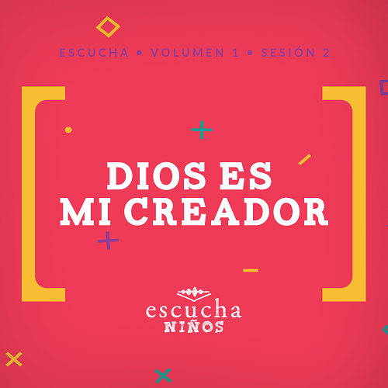Presentación para el líder
Los niños y las niñas en edad escolar explorarán las maravillosas verdades de la Palabra de Dios, la Biblia, y descubrirán que Dios es su Creador. Nuestro Dios es el Dios Todopoderoso que creó todas las cosas. Él creó el sol, la luna, las estrellas y todo lo que hay más allá de las estrellas. Él también creó las plantas, los animales, a las personas y todo lo que hay en este planeta. Sin embargo, el ser humano fue una creación singular porque fue hecho a Su imagen y semejanza. Nos diseñó con ternura y nos asignó un plan especial para cada uno y un propósito para la vida. Él es el Creador supremo, y nosotros somos Su amada creación.
Lección bíblica
Dios creó el mundo
Génesis 1:1–31; 2:7
Verdad de fe
Dios es mi Creador.
Versículo de fe
Salmo 119:11 (NTV)
He guardado tu palabra en mi corazón, para no pecar contra ti.

Preparación para la sesión
Tiempo de preparación para el líder: 20–25 minutos

Materiales necesarios
Grupo grande
- Biblia
- Cantos de adoración (Se sugiere buscar en Internet canciones alegres y dinámicas relacionadas con la Biblia y el tema de la sesión)
- Hoja para el Juego–Grupo grande, una hoja por grupo
- Vasos de plástico, uno por grupo
- Aquellos grupos que no usen celulares o tabletas también necesitarán:
    - Proyector o televisor
    - Computadora o laptop
    - Video o Diapositiva Normas
    - Video Cuenta regresiva 60–60 segundos
    - Diapositiva Verdad de fe
    - Video o Diapositiva Versículo de fe
    - Diapositivas Lección bíblica 1–12
    - Video Lección bíblica A
    - Video Lección bíblica B
Grupo pequeño
- Biblias, una para cada niño
- Hoja de actividad–Grupo pequeño, una por niño
- Crayolas o marcadores para cada grupo

Para descargar los videos de las sesiones, las diapositivas y el material para imprimir, visita: ProyectoCompromisoBiblico.com/Descargas

Preparación
Grupo grande
- Para cada grupo: Recortar el nombre de cada animal de la hoja Juego–Grupo grande. Entreverar los nombres y ponerlos dentro del vaso de plástico.
Grupo pequeño
- Imprimir la Hoja de actividad–Grupo pequeño, una por niño, y proveer marcadores y crayolas de colores para cada grupo.

¿Es la primera vez que enseñas Escucha para Niños? Lee la Guía para el facilitador.

Grupo grande
30 minutos
Verifica qué materiales se necesitan al comienzo de la sesión.

Introducción
¡Bienvenidos! ¡Qué contento estoy de verlos! ¿Alguna vez se han preguntado por qué estamos en la tierra? ¿Cuál es nuestro propósito? ¿Para qué estamos aquí? ¿Y los animales? ¿Se preguntaron alguna vez por qué hay perros? ¿Y jirafas? ¿Y mosquitos? Y ¿por qué—pero, por qué—hay arañas? ¿Cuál es el animal que más les gusta? Díganme cuál es. (Respuesta del grupo)
Hoy vamos a explorar por qué existe el mundo y todo lo que hay en él. ¡Y eso nos incluye también a nosotros! Por eso la Verdad de fe hoy es ¡Dios es mi Creador! ¿La repetimos juntos a la cuenta de 3? 1, 2, 3. (¡Dios es mi Creador!)
• Mostrar la Diapositiva Verdad de fe
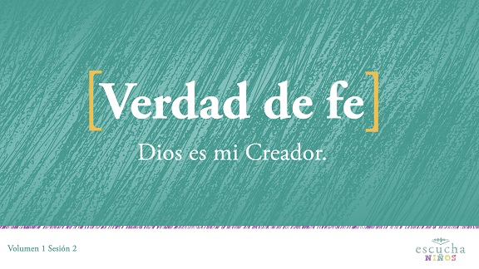
Repaso de las Normas
¡Muy bien! ¿Quién quiere pasarla bien hoy? (Respuesta del grupo) Yo también quiero pasarla bien. Por eso, antes de empezar, vamos a recordar las Normas para nuestro grupo.
• Mostrar el Video Normas.
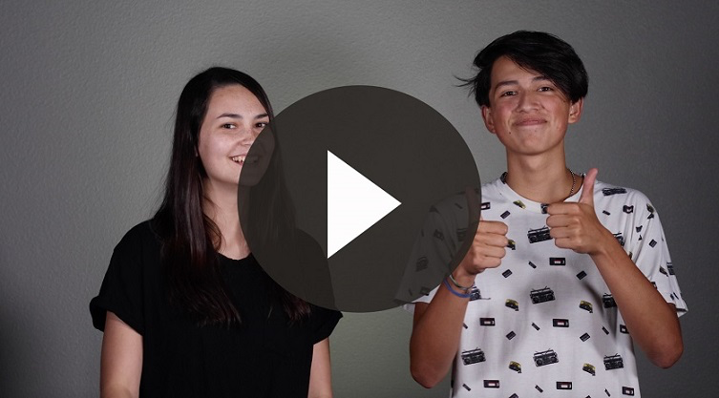

Juego
Juego de mímicas

Materiales necesarios
- Juego–Grupo grande, una hoja por grupo
- Vasos de plástico, uno por grupo
Preparación
- Imprimir y recortar el nombre de cada animal que se incluye en la hoja Juego–Grupo grande (animales con mímica), una hoja por grupo. Para que los grupos no adivinen el mismo animal al mismo tiempo, entreverar los nombres dentro del vaso.

Ahora que sabemos qué vamos a explorar hoy, ¿quién se anota para un juego? (Respuesta del grupo)
Vamos a divertirnos y, al mismo tiempo, descubrir cosas nuevas sobre Dios y su creación. Necesito un voluntario de cada grupo que se ofrezca para actuar. Líderes, elijan a su voluntario, por favor. (Espera mientras un voluntario de cada grupo se pone de pie.)
Cuando empecemos el juego, los voluntarios tendrán que tomar un papelito del vaso de su equipo. El papelito tiene escrito el nombre de un animal. Tendrán que representar al animal que les tocó hasta que su equipo adivine de qué animal se trata. Cuando el equipo lo adivine, podrán tomar otro papelito. El juego continúa hasta que se acabe el tiempo. Gana el grupo que haya adivinado más animales.
Pero ¡un momento! Esperen. Hay una condición: tienen que representar al animal sin usar palabras y sin hacer ningún sonido. No pueden hacer ninguno de los sonidos que hacen los animales, solo pueden hacer los movimientos. ¿Están listos para jugar? ¡Empezamos!
• Mostrar el Video Cuenta regresiva 60–60 segundos
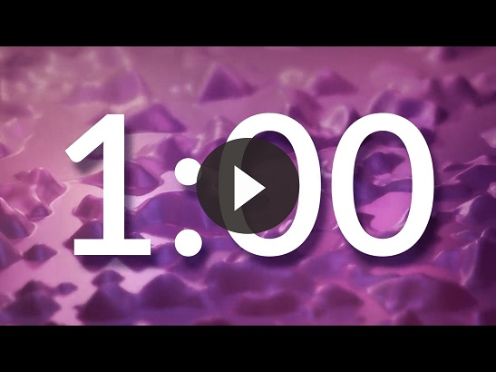
• Cuando se acabe el tiempo, determina qué grupo ganó.
• Jueguen de nuevo si los niños muestran interés y si todavía hay animales que representar.
¡Qué divertido! Ahora es tiempo de saltar y prepararnos para alabar a Jesús. ¿Listos? ¡Pónganse de pie! ¡Alabemos a Dios!

Adoración
Una manera de adorar a Dios es cantando. Vamos a alabar juntos a Dios.
• Dirige a los niños en el canto de una o dos canciones. Lee la sugerencia al principio de la sesión

Lección bíblica
¿Se preguntaron alguna vez por qué están en la tierra? Yo sí me lo he preguntado. Y yo sé cuál es el mejor lugar donde encontrar la respuesta. ¿Saben cuál es? (Respuesta del grupo) Es la Palabra de Dios, o lo que también llamamos la Biblia. (Muestra la Biblia.) Antes de leer la Palabra de Dios, vamos a orar para pedirle que nos acompañe.
Oración
Querido Dios: Gracias por crear nuestro mundo. Ayúdanos a conocerte cada vez más conforme leemos la Biblia. Amén.
Video introductorio
Hoy vamos a aprender sobre Dios, nuestro maravilloso Creador. Pero, primero, veamos qué nos dicen Dash y Austin.
• Mostrar el Video Lección bíblica A
Cuando miraban el video, ¿se pusieron a pensar en la comida que crearían? (Respuesta del grupo) Tres ingredientes no son muchos para inventar una súpercomida, pero Dios creó todo el mundo con mucho menos cosas. Veamos qué enseña la Biblia.
Historia bíblica
(Abre tu Biblia en Génesis 1.) Hoy vamos a leer un pasaje del primer capítulo de toda la Biblia. Si sabes cuáles son las primeras tres palabras de la Biblia, mira a la persona sentada a tu lado y díselas. (Respuesta del grupo) Si dijiste: «En el principio», ¡tienes razón! Esas son las palabras. Lo primero que nos dice la Biblia es que Dios creó los cielos y la tierra. El segundo versículo nos describe cómo era todo antes de comenzar la creación.
• Lee Génesis 1:2.
Día 1
Ahora, todos, cierren los ojos. ¿Qué ven? ¿Ven algo? (Respuesta del grupo) La Biblia dice que la tierra no tenía forma y estaba vacía. El Espíritu de Dios se movía sobre la superficie de las aguas. Imagínense si hubiéramos estado allí. Seguramente no hubiéramos visto al Espíritu de Dios, pero tal vez sí una señal de Su presencia, como cuando sentimos una brisa suave (sopla suavemente), o vemos las ondas sobre la superficie del agua.
Mantengan los ojos cerrados un poco más. Esto fue lo que pasó después. Dios habló y dijo: «Que haya …». ¿Alguien sabe qué fue lo que creó? Díganlo. (La luz)
• Mostrar la Diapositiva Lección bíblica 1.
¡La luz! ¡Abran los ojos!
Como cuando abrieron los ojos y al instante vieron la luz, así también se hizo la luz. Dios llamó «día» a la luz, y «noche» a la oscuridad. Y, entonces, ¿saben qué dijo Dios? Dijo que era bueno. Ese fue el primer día.
Días 2 y 3
Podríamos pensar que la fuente de luz que Dios creó era el sol. No podemos imaginar la tierra sin el sol. Pero vamos a ver que todavía Dios no había creado el sol. A diferencia de nosotros, Dios no necesita del sol para tener luz. Qué maravilloso, ¿verdad? Nuestro Dios es creativo y poderoso. Él no obra como nosotros pensamos que debería hacerlo ni trabaja en el orden en que creemos que debe trabajar.
• Mostrar la Diapositiva Lección bíblica 2.
En el segundo día, Dios separó las aguas de los cielos de las aguas de la tierra. ¡Hizo el cielo!
En el tercer día, Dios creó la tierra, los árboles, las plantas y toda clase de vegetación. ¡Cuántas cosas hizo en esos dos días!
• Mostrar la Diapositiva Lección bíblica 3.
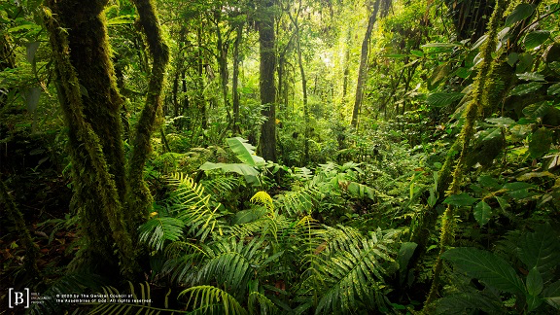
Día 4
Veamos qué nos dice la Biblia que sucedió en el cuarto día. Leamos Génesis 1:14–16.
• Mostrar la Diapositiva Lección bíblica 4.
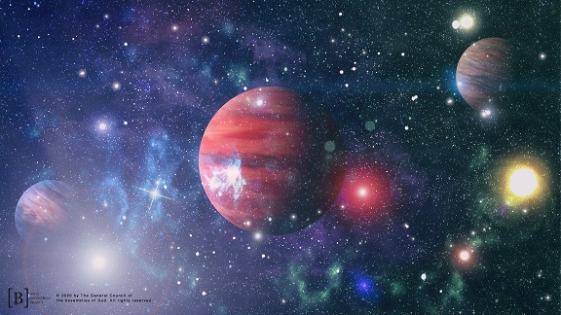
¿Recuerdan que les dije que Dios hizo la luz antes de crear el sol, la luna y las estrellas? Bueno, en el cuarto día, Dios hizo todas las estrellas del universo. Eso significa que creó el sistema solar en el cuarto día. Creó todos los planetas que hay en nuestra galaxia. ¿Sabían que en nuestra galaxia, la Vía Láctea hay 250 mil millones de estrellas?
• Mostrar la Diapositiva Lección bíblica 5.
Pero nuestra galaxia es pequeña si la comparamos con todo el universo. Hay aproximadamente cien mil millones de galaxias. Los científicos dicen que el universo está en expansión. Hasta donde alcanzamos a observar, en el universo hay aproximadamente mil millones de billones de estrellas. Mil millones de billones es un 1 seguido de 21 ceros. ¡El mandato de Dios de producir estrellas sigue en expansión hasta el día de hoy!
• Mostrar la Diapositiva Lección bíblica 6 con las palabras «mil millones de billones»
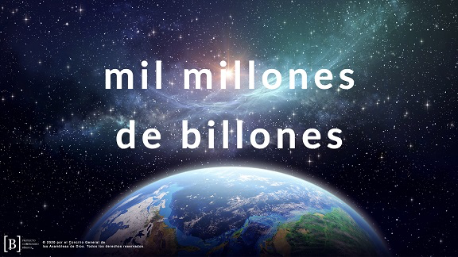
En Isaías, la Biblia dice que Dios puede medir el universo con la palma de Su mano. Levanten la mano. (Espera a que los niños levanten la mano.) Ahora, piensen qué grandes tendrían que ser para medir el universo con su mano. ¡Así de grande es nuestro Dios!
Día 5
Vamos a pasar al día siguiente de la creación. En el quinto día, Dios creó las aves y las grandes criaturas marinas.
• Mostrar la Diapositiva Lección bíblica 7.
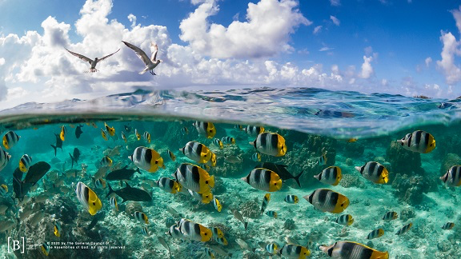
¿Me podrían decir el nombre de algunas de estas aves? (Espera que respondan.) Estas son solo unas pocas de las millares y millares de especies de aves que hay en la tierra.
Ahora, díganme el nombre de estas criaturas marinas. (Espera que respondan.) En el océano viven aproximadamente un millón de especies marinas.
Día 6
¡Y todavía no nos pusimos a contar los animales sobre la tierra! En el sexto día, Dios creó a los animales terrestres.
• Mostrar la Diapositiva Lección bíblica 8.
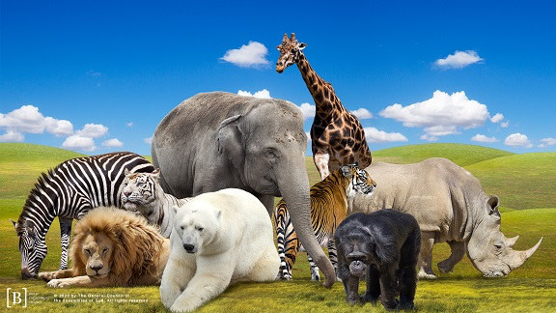
Hay unos 8,7 millones de especies diferentes de animales terrestres. Pero eso no es todo. Hay también diez quintillones de insectos. ¡Dios los creó a todos con una sola palabra!
¡Qué creativo es Dios! ¿Sabían que hay un insecto llamado escarabajo pelotero que forma pelotas de estiércol? El escarabajo pelotero se alimenta y se desarrolla en el estiércol. Levanten la mano si saben lo que es el estiércol. (Respuesta del grupo)
• Mostrar la Diapositiva Lección bíblica 9
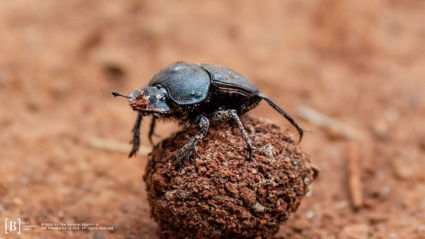
(Elige la respuesta adecuada para tu grupo). ¡Es caca! ¡Sí! ¡Está sentado sobre caca! ¡Qué asco!
Yo no podría ser Dios, no tengo tanta creatividad. Tú tampoco podrías ser Dios. Tampoco eres así de creativo. Ni siquiera entre todos llegaríamos a ser tan creativos. Pero ¡Dios todavía no había terminado Su obra creadora!
En el sexto día, Dios también creó al ser humano.
• Mostrar la Diapositiva Lección bíblica 10
Dios tomó un poco de polvo de la tierra y formó con Sus manos a la primera persona. Con mucho cuidado, formó a Adán del polvo de la tierra y le sopló aliento de vida.
Dios formó al ser humano para que fuera como Él. Dios nos creó con una naturaleza espiritual. Podemos tomar decisiones. Reflejamos la naturaleza de Dios. Lo mejor de todo: Dios quiere que lo conozcamos y lo amemos. ¡Qué maravilloso, ¿verdad? (Respuesta del grupo)
• Mostrar la Diapositiva Lección bíblica 11.
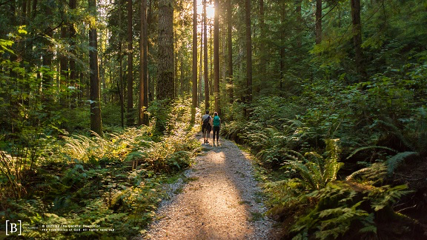
¿Piensan que después de crear al hombre Dios dio por terminada la creación? (Respuesta del grupo) No, todavía no había terminado. Dios vio que no era bueno que el hombre estuviera solo.
• Mostrar la Diapositiva Lección bíblica 12.
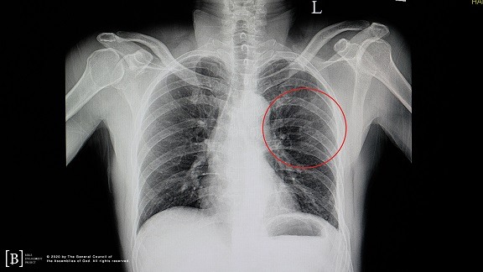
Dios hizo que Adán durmiera profundamente y le sacó una de sus costillas. Levanten la mano si saben qué hizo Dios después. (Respuesta del grupo) Dios formó una mujer, a quien Adán luego llamó Eva.
¿Pudo Dios haber creado a la mujer del polvo de la tierra como hizo a Adán? (Respuesta del grupo) ¡Por supuesto que sí! Pero nuestro Dios es creativo. Él no hace las cosas exactamente de la misma manera siempre. Dios creó a Adán y a Eva, y toda la raza humana desciende de ellos.
Enseñanza
Dios es increíblemente grande, astronómicamente poderoso y extraordinariamente creativo. ¡Él es incomparable! Este Dios grande, poderoso y creativo fue quien te hizo tal como eres. Te creó para que fueras como Él. Todas las personas que nacen en esta tierra ¡fueron creadas con un propósito!
¿Sabías que nuestro Dios te conoce por nombre a ti y a cada persona? La Biblia enseña en Mateo 10:30 que ¡Él sabe cuántos cabellos tienes en la cabeza! Sabe cuántas veces has llorado. Lo sabe porque Su amor por ti es enorme y maravilloso.
Lo mejor de todo es que Él quiere relacionarse con nosotros. Dios quiere que lo conozcamos y lo amemos, así como Él nos conoce y nos ama.
Versículo de fe
Por eso nuestro Versículo de fe es tan importante. Nos recuerda que necesitamos conocer la Palabra de Dios, la Biblia, para permanecer unidos a Él. Repitamos juntos.
• Mostrar el Video Versículo de fe.
Salmo 119:11 (NTV)
He guardado tu palabra en mi corazón, para no pecar contra ti.
Dios nos creó para que lo amáramos y lo conociéramos. Podemos mostrar que lo amamos con nuestras palabras, acciones, actitudes y conducta. Cuando pensamos en lo increíblemente grande, astronómicamente poderoso y extraordinariamente creativo que es Dios, nuestra respuesta debe ser de alabanza porque Él es nuestro Creador.

Oración y respuesta
Mientras oran, podrías poner de fondo una música suave de adoración.
Ahora, vamos a adorar a Dios. En este tiempo de oración, quiero que piensen en nuestro Dios grande y creativo. Cierren los ojos. Piensen en lo poderoso que es Dios. Luego piensen en lo pequeño que somos en comparación con Él. Este mismo Dios quiere amarte. Quiere que tú lo conozcas y que lo ames. Vamos a orar. Quiero que le hables a Dios, tu Creador, y que le des gracias por el mundo que creó. Luego dile cuánto lo amas.
• Da tiempo a los niños para que oren. Luego comienza a cantar el canto de adoración. La música de fondo ya debe estar sonando mientras los niños oran o podría ser un canto de adoración que todos entonen juntos.
Canto de adoración
Escuchen una canción de adoración.
Video de cierre
Antes de ir a los grupos pequeños para las demás actividades, veamos cómo resultó el desafío que nos plantearon Dash y Austin.
• Mostrar el Video Lección bíblica B
No estoy seguro de querer probar esas creaciones. ¿Y ustedes? (Respuesta del grupo) Aunque sí me alegro de que nos recuerden que debemos agradecer a Dios por las cosas que Él creó. ¡Todos podemos hacer eso! Gracias por este tiempo que pasamos juntos aprendiendo sobre Dios.
• Despídete de los niños para que pasen a los grupos pequeños o para que vayan a casa, si el encuentro termina aquí.
Grupo pequeño
30 minutos
Esta parte se puede hacer con todo el grupo de niños o en grupos pequeños. Durante las actividades en grupos pequeños, el objetivo es que los niños se acerquen a la Palabra de Dios y también se relacionen con los demás en su grupo. El líder del grupo pequeño se encargará de dirigir las actividades.

Conexión del grupo
Juego de categorías
Dios creó muchas cosas maravillosas. En realidad, Él creó todas las cosas. Les voy a dar una categoría. En sus grupos, tendrán que dar ejemplos de cosas que Dios creó y que corresponden a esa categoría. Su líder llevará la cuenta de las veces que digan algo que esté en esa categoría. El grupo que tenga más respuestas correctas al final del minuto será el ganador. ¡Empezamos!
• Asigna a los niños una categoría de la lista a continuación.
• Lleva la cuenta de las respuestas correctas.
• Cambia de categoría cada 15 segundos.
• Mostrar el Video Cuenta regresiva 60–60 segundos
• Categorías de la primera ronda: animales de cuatro patas, pájaros, planetas, tiburones/ballenas/peces.
• Si queda tiempo, pueden jugar otra ronda. Categorías de la segunda ronda: animales peludos, flores, dinosaurios, insectos.

Repaso de la lección bíblica
Materiales necesarios
- Biblias, una para cada niño

No se necesita preparación para esta actividad.
Repaso de la historia bíblica: Génesis 1:1–27
Dios es incomparable. No hay otro como Él. ¡Piénsalo! ¿Conoces a alguien tan grande, tan creativo y poderoso como nuestro Dios? ¡No! ¡Él es único! Hoy vamos a leer en la Biblia cómo Dios creó el mundo. El relato está en Génesis, capítulo 1.
• Divide el capítulo en porciones más pequeñas para que los voluntarios las lean en voz alta. La lectura de los días de la creación se puede dividir como sigue: Día 1 (1:1–5), Día 2 (1:6–8), Día 3 (1:9–13), Día 4 (1:14–19), Día 5 (1:20–23) y Día 6 (1:24–27).
Verdad de fe
Esta lectura de la Biblia sobre la creación me recuerda nuestra Verdad de fe. Vamos a repetirla juntos: Dios es mi Creador.
• Mostrar la Diapositiva Verdad de fe

Reflexión en grupo
Puedes usar todas o solo algunas de las preguntas como iniciadoras de la conversación. Las preguntas marcadas con asterisco (*) están pensadas para estimular la conversación. Adáptalas a los intereses y la madurez del grupo. En general, los niños mayores tendrán más capacidad que los menores de profundizar en los temas.
Preguntas
¿Cuántos días le llevó a Dios crear el mundo?
*¿Piensas que podría haberlo hecho todo en un día? ¿Por qué?
¿Cuál es el animal que más te gusta? ¿Por qué te gusta?
¿Hay algo que Dios haya creado que no sea un animal o una persona que te guste aún más? ¿Qué es lo que más te gusta?
Si hubieras podido estar presente en un día de la creación, ¿cuál hubieras querido ver? ¿Cuándo Dios creó el océano? ¿Cuándo Dios creó el espacio extraterrestre?
¿Cómo te sientes al pensar que Dios no solo te creó, sino que se interesa por ti y te ama?
* Extiende tu mano con la palma hacia arriba. La Biblia dice que Dios sostiene el universo en la palma de su mano. ¿Qué sientes cuando piensas en esto?

Aplicación y respuesta
La Biblia dice que solo Dios es digno de nuestra adoración. Adoramos a Dios porque Él es nuestro Creador. También lo adoramos cuando pasamos tiempo con Él. Cuando adoramos a Dios, le mostramos que Él es lo más importante de nuestra vida. Dios es lo más importante ¡porque no hay otro como Él!
Él no solo nos creó, sino que nos creó con un propósito. Cuando Dios te creó, tenía en mente obrar algo grande en ti y a través de ti. En eso tendríamos que pensar cuando escuchamos la Verdad de fe. Repitámosla juntos. Dios es mi Creador.
• Mostrar la Diapositiva Verdad de fe
Desarrolla un hábito
Anima a los niños a escoger un objeto cotidiano para asociarlo a la Verdad de fe.
Tenemos que desarrollar el hábito de recordar lo que hemos aprendido sobre Dios. Vamos a ser creativos, porque Dios es creativo. Pensemos en un objeto cotidiano, para que cada vez que lo veamos, recordemos cuán creativo es Dios. Por ejemplo, cada vez que veas un árbol esta semana piensa en lo creativo que es Dios.
¿Qué podríamos usar para recordar?
• Toma nota de lo que sugieran los niños.
Oración
Agradece a Dios porque creó a cada persona en tu grupo.
Querido Dios: Gracias por cada persona de nuestro grupo. Gracias por crearnos. Gracias porque cada uno es especial. Te amamos. Amén.

Repaso del Versículo de fe
Materiales necesarios
- Opcional: Una pelota o una bola de papel

No se necesita preparación para esta actividad.
Nuestro Versículo de fe es Salmo 119:11. Nos habla de la importancia de guardar la Palabra de Dios en el corazón. Si conocemos la Palabra de Dios, Él puede ayudarnos a recordar un versículo o una historia bíblica justo cuando más lo necesitemos.
Salmo 119:11 (NTV)
He guardado tu palabra en mi corazón, para no pecar contra ti.
Variante: Video para repasar el Versículo de fe
Corresponde al mismo video que se usó en la Sesión 1. Mírenlo otra vez si a los niños les gusta o si necesitan repasar el versículo.
• Mostrar la Diapositiva Versículo de fe
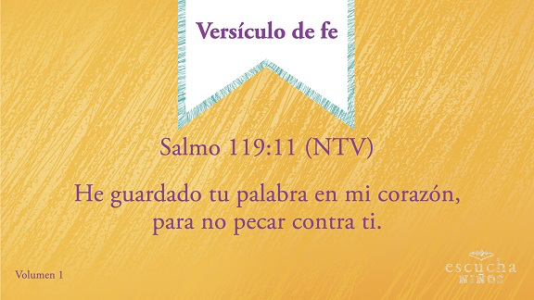
Práctica del Versículo de fe
Vamos a grabar este versículo en el corazón y la mente, ¡para recordarlo siempre!
• Con niños de menor edad, tal vez convenga enseñar la primera parte del versículo en las Sesiones 1 y 2, y luego memorizar la segunda mitad en las Sesiones 3 y 4.
• Repitan el versículo varias veces. Usa tu creatividad para practicar el versículo. Divide al grupo y que compitan entre sí. Sugiere repetirlo usando diferentes voces o timbres de voz. Pregúntales a los niños individualmente cómo quisieran practicarlo. ¡Diviértanse!
Diversión con el Versículo de fe
Práctica con palomitas de maíz
Ahora sí que aprendieron ese versículo. Vamos a practicarlo con cada uno haciendo una parte.
• Párense o siéntense en una ronda.
• Variante: Toma la pelota o la bola de papel.
Yo voy a comenzar con la primera palabra del versículo. Luego la siguiente persona dirá la segunda palabra y así seguiremos hasta terminar de decir todo el versículo. ¿Listos?
• Pasa la pelota o la bola de papel al niño que esté a tu lado.
• Variante: Después de practicar el versículo un par de veces, vean qué tan rápido pueden repetirlo.
• Variante: Lanza la pelota o la bola de papel a cualquier niño de la ronda, quien deberá decir la siguiente palabra del versículo.

Actividad creativa
Inventa un animal

Materiales necesarios
- Crayolas o marcadores
- Hoja de actividad–Grupo pequeño, una por niño
Preparación
- Imprimir copias de la Hoja de actividad–Grupo pequeño, una por niño
¡Ahora ustedes inventarán un animal! Tomen una hoja y una crayola o marcador. Comiencen a dibujar un animal inventado. ¿Cómo es? Solo tienen que dibujar. Después escriban una descripción de su animal. ¿Qué come? ¿Dónde vive? ¿Sería una buena mascota? Sean creativos, como Dios fue creativo con los animales que Él creó.
• Haz preguntas a los niños mientras dibujan su creación. Se sentirán orgullosos de mostrar el animal que han inventado.

Repaso de la Verdad de fe
• Muestra la Diapositiva Verdad de fe mientras llegan los padres.
• Aprovecha al máximo el tiempo con los niños, para que los padres vean lo que aprendieron. Pídeles que repitan la Verdad de fe y luego despídete de los niños para que vayan con sus padres.
Lo que quiero que recuerden de la lección de hoy es nuestra Verdad de fe. Repitámosla juntos. Dios es mi Creador.
• Mostrar la Diapositiva Verdad de fe

Despedida
• Al retirarse a su hogar, los niños llevarán la Hoja de actividad–Grupo pequeño.
• Recuérdales a los padres que tengan el Devocional familiar con sus hijos.
• Recuérdales también la fecha y hora de la siguiente sesión.

